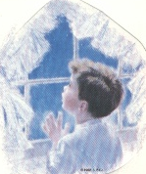
ET BARNS BØNN (BS, s.6, CD 1:10)

Himmelske Fader,
si meg,
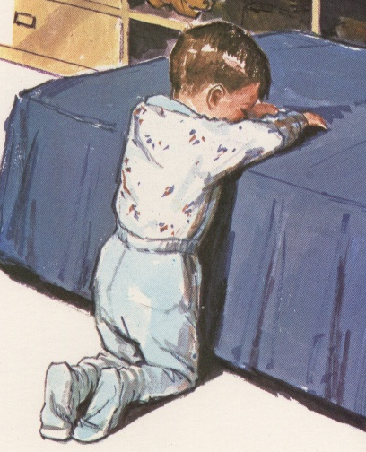
ER DU DER?

Hører du bønner, KAN DU SVARE BARN SOM BER?

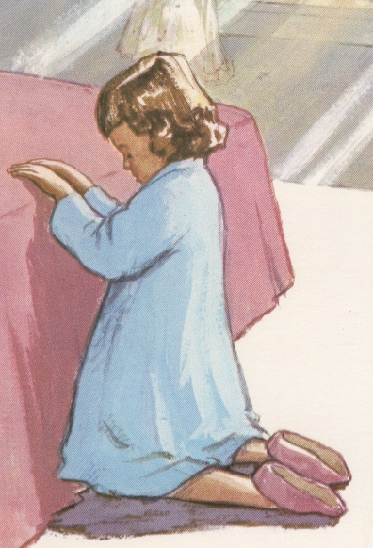
Noen har sagt du langt borte er,

men jeg føler himlen rundt meg når jeg ber.

Himmelske Fader,
jeg i minnet har
noe som Jesus sa
da han på jorden var:

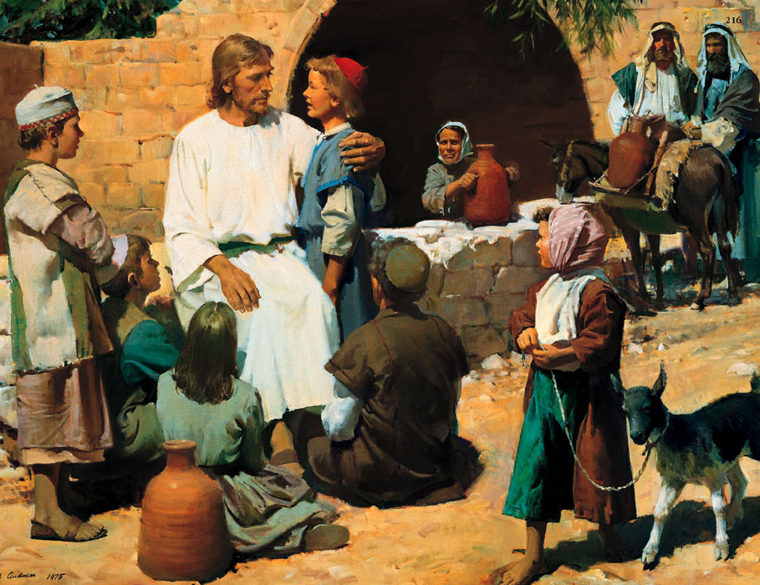
”La alle barn komme
hit til meg.”

Fader, i bønn
jeg kommer nå til deg.

Be, han er nær.
Tal, han hører.

Du er hans barn, han vokter deg kjærlig,
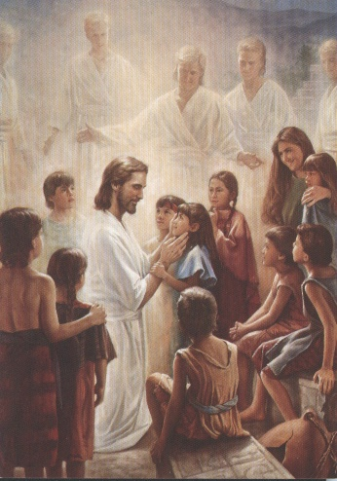
Hører din bønn.

Han elsker småbarn.

For himmelens rike skal tilhøre dem.

